代金券使用操作手册

一、代金券抵扣方式
1、线上订购资源时，先留意代金券是否有激活，然后选择预付费的方式进行支付。
（Token推理服务的订购会根据账号支付方式自动下单，所以可设置账号支付方式只为预付费）
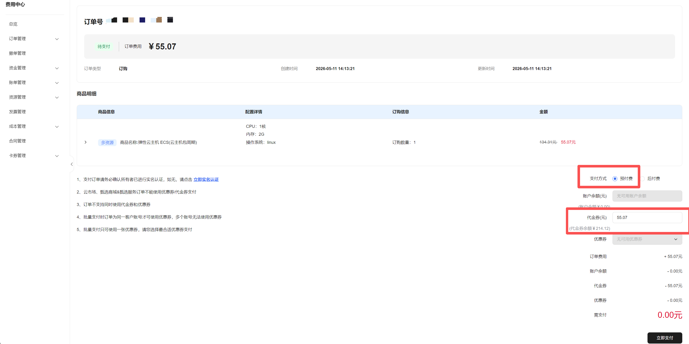

二、代金券使用情况查看
使用代金券后，可在客户账号【费用中心】-【卡券管理】-【代金券管理】，查看代金券使用抵扣情况。
